Обоснование
возможности и необходимости отклонения
от предельных параметров разрешенного строительства
в части максимальной этажности многоквартирных жилых домов

Группой компаний «ПИК» приобретены земельные участки, расположенные в городском поселке Янино-1 Заневского городского поселения Всеволожского муниципального района Ленинградской области, ранее принадлежавшие Группе компаний «Патриот Северо-Запад». В отношении указанной территории постановлением администрации Заневского сельского поселения от 27.05.2013 № 181 утверждена документация по планировке территории. Постановлением администрации Заневского городского поселения от 12.02.2021 № 106 указанная документация по планировке территории отменена в части земельных участков с кадастровыми номерами: 47:07:1039001:2087, 47:07:1039001:2088, 47:07:1039001:2089, 47:07:1039001:2090, 47:07:1039001:2092, 47:07:1039001:2093, 47:07:1039001:2094, 47:07:1039001:2095, 47:07:1039001:2096, 47:07:1039001:2097 (документация по планировке территории отменена в том числе в отношении земельного участка с кадастровым номером 47:07:1039001:18127, в отношении которого испрашиваются отклонения от предельных параметров разрешенного строительства).
В настоящий момент в соответствии с распоряжением комитета градостроительной политики Ленинградской области от 06.04.2021 № 109 ГК «ПИК» обеспечивает подготовку документации по планировке территории в части территории городского поселка Янино-1 Заневского городского поселения Всеволожского муниципального района Ленинградской области.
Подготовка документации по планировке территории осуществляется с учетом поручений Губернатора Ленинградской области об обеспечении перехода от существующей индивидуальной жилой застройки к новой многоэтажной жилой застройке через малоэтажную и среднеэтажную жилую застройку. Учет указанных предложений при условии сохранения параметров планируемого жилищного строительства, установленных Соглашением о взаимодействии при завершении строительства многоквартирного жилого дома по адресу: Ленинградская область, Кингисеппский район, г. Кингисепп, пр. Карла Маркса, д.53 от 23.11.2020, возможен при условии увеличении этажности многоэтажных многоквартирных жилых домов, расположенных в южной части рассматриваемой территории до 15 этажей.

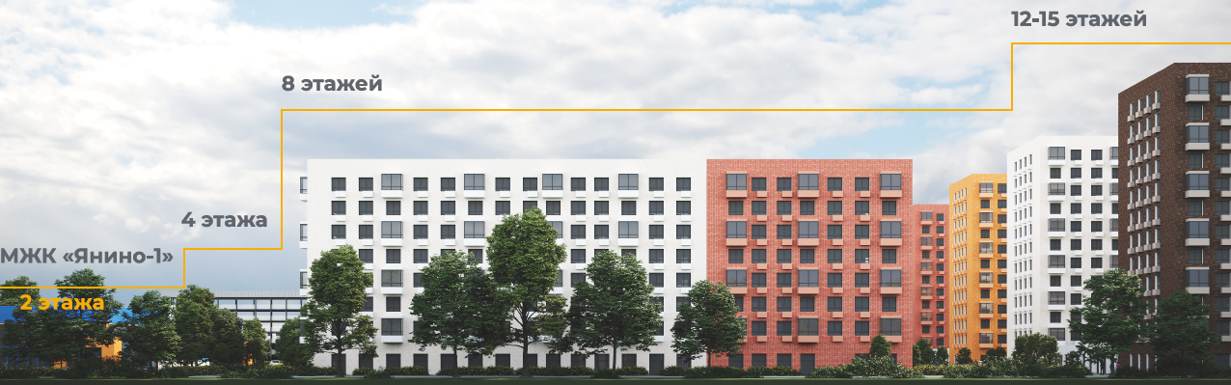
Рис. 1. Формирование перехода от существующей индивидуальной жилой застройки к новой многоэтажной жилой застройке через малоэтажную и среднеэтажную жилую застройку
Настоящее предложение подготовлено применительно к земельному участку с кадастровым номером 47:07:1039001:18127, расположенного в южной части территории ГК «ПИК» в городском поселке Янино-1 Заневского городского поселения.
На рассматриваемом земельном участке планируется размещение многоэтажного многоквартирного жилого дома этажностью 15 надземных этажей, состоящего из трех корпусов, соединенных между собой одноэтажными пристройками.
В таблице 1 представлена информация об испрашиваемых отклонений от предельных параметров разрешенного строительства, установленных правилами землепользования и застройки Заневского городского поселения Всеволожского муниципального района Ленинградской области. Основание для предоставления разрешения на отклонения от предельных параметров разрешенного строительства в соответствии с п. 3.1.9 региональных нормативов градостроительного проектирования Ленинградской области – Соглашение о взаимодействии при завершении строительства многоквартирного жилого дома по адресу: Ленинградская область, Кингисеппский район, г. Кингисепп, пр. Карла Маркса, д.53 от 23.11.2020.

Таблица 1. Основные параметры планируемого к размещению многоквартирного жилого дома и испрашиваемые отклонения
№/№ п/п | Часть многоквартирного жилого дома | Максимальная этажность\высота в соответствии с действующими правилами землепользования и застройки поселения | Максимальная этажность/высота в соответствии с испрашиваемыми отклонениями | Максимальная общая площадь квартир | Максимальная общая площадь квартир на этажах выше 12-го
1 | Корпус 1 | 12/37 | 15/48 | 7 434,00 | 1 486,80
2 | Корпус 2 | 12/37 | 15/48 | 7 300,50 | 1 460,10
3 | Корпус 3 | 12/37 | 15/48 | 7 401,00 | 1 480,20
4 | Пристройка к многоквартирному жилому дому | 12/37 | 1/37 | 0,00 | 0,00
5 | Пристройка к многоквартирному жилому дому | 12/37 | 1/37 | 0,00 | 0,00

Обеспеченность территории объектами социальной инфраструктуры на момент запроса разрешения на отклонение от предельных параметров разрешенного строительства реализуется за счет предусмотренных действующей документацией по планировке территории общеобразовательной организации на 825 мест и дошкольного образовательного учреждения на 225 мест.
В дальнейшем, после утверждения документации по планировке территории, разрабатываемой Группой компаний «ПИК» на основании распоряжения комитета градостроительной политики Ленинградской области от 06.04.2021 № 109, Группой компаний «ПИК» будет осуществлено строительство общеобразовательной организации на 1 100 мест и двух дошкольных образовательных организаций на 350 мест каждая.

